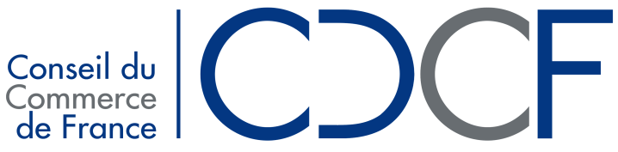
COMMUNIQUÉ
DE PRESSE

Paris, le 24 avril 2024

YVES AUDO, PRÉSIDENT DU *CONSEIL DU COMMERCE DE FRANCE APPORTE SON SOUTIEN TOTAL AU CHEMIN DE SIMPLIFICATION VOULU PAR BRUNO LE MAIRE ET OLIVIA GRÉGOIRE !
Véritable changement de paradigme dans lequel la simplification sera désormais l’esprit de l’État comme l’a rappelé la ministre du commerce. Nous devenons tous agir en confiance, car c’est la clé pour libérer le potentiel économique de nos entreprises, libérer du temps pour se consacrer à son activité et à ses salariés, libérer de l’énergie pour gagner en compétitivité.
Nous serons moteur aux côtés du gouvernement pour accompagner ce processus et alimenter le train de mesures de simplification. Nous saluons ici le chapitre dédié au commerce dans le projet de loi simplification qui propose une modification de mesures iniques concernant l’installation et l’exploitation des commerces ou qui instaure la dématérialisation de déclaration fiscale (TASCOM).
Le Commerce comme d’autre secteur a souffert de cette gabegie administrative, l’annonce d’un « Test Pme » pour évaluer en amont les impacts et les coûts des normes envisagées pour les entreprises, va dans le sens de ce que le CdCF a toujours demandé notamment en préambule de la constitution du Conseil National du Commerce.
Nous continuerons au sein du Conseil National du Commerce à nous inscrire dans ce processus de simplification, le chemin est sinueux pour faire bouger les lignes directrices des administrations mais nous continuerons à les convaincre du bien-fondé de nos demandes et de nos impérieuses nécessités pour la croissance de nos entreprises.

*A propos du Conseil du Commerce de France : Le Conseil du Commerce de France est une association qui regroupe une trentaine de fédérations professionnelles : Commerces de détail non alimentaires| Fédération des acteurs du commerce et des territoires DLR la Fédération des matériels Fédération du commerce coopératif et associe Fédération du commerce et de la distribution Fédération des commerces spécialistes des jouets et des produits de l'enfant Fédération des détaillants en chaussures de France Fédération des enseignes de la chaussureFédération de l'épicerie et du commerce de proximité Fédération de l'horlogerie Syndicat de groupements et d’enseignes de pharmacies d’officine Fédération des enseignes de l'habillement Fédération e-commerce et vente à distance Fédération française de l'équipement du foyer Fédération française de la franchiseFédération française de la parfumerie sélective Fédération des entreprises internationales de la mécanique et de l'électronique Fédération des magasins de bricolage et de l'aménagement de la maison Fédération nationale de l'habillement Fédération nationale de la photographie Les jardineries et animaleries de France Fédération pour la promotion du commerce spécialisé Rassemblement des opticiens de France L'union de la bijouterie horlogerie Union du grand commerce de centre-ville Énergies et mobilités Union professionnelle des entreprises du commerce à distance Union sport & cycle Alliance France cuir Fespa France FFAC Mercatel Picom
Il représente le commerce dans toute sa diversité et rassemble aussi bien les commerces indépendants ou franchisés, que le commerce associé ou la grande distribution intégrée, de tous secteurs : équipement de la personne, équipement de la maison, alimentation… Il est l’expression de toutes les formes de distribution : commerce de proximité, centres commerciaux, e-commerce. Il représente 70% des emplois d’un secteur dans lequel travaillent 3,7 millions de personnes.
Le CdCF est présidé depuis le 9 juin 2022 par Yves Audo.

Contact presse : Corinne Chautemps - 06 21 01 69 97

